房屋危险性鉴定报告
 |  |  |  |  |  |  |  |  |  |  |  |  |  |  |  | 报告编号： |  |  |  | 101-001
一、委托概况
委托单位（人） |  |  |  |  |  |  |  | 联系电话
提供资料情况 |  |  |  |  |  |  |  | 房屋地址
二、房屋概况
户主名称 |  |  |  |  |  |  |  | 身份证号 |  |  | 不详
房屋属性 |  | 住宅 |  |  |  |  |  | 层数/建造时间 |  |  | 一层/XX年
结构类型 |  | 框架结构 |  |  |  |  |  | 鉴定时间 |  |  | 年 月 日
房  屋  结  构  描  述 |  | 1.设计、施工、监理单位和相关资料
 |  | 该房屋无正规设计图纸，无正规施工单位和监理单位，设计和施工资料缺失。
 |  | 2.基础和主体结构概况
- 结构主体结构为钢筋混凝土框架结构，框架柱下为钢筋混凝土独立基础；
- 房屋墙体为砖砌非承重填充墙，房屋主要以框架梁、柱和楼面板承重，楼面板为现浇钢筋混凝土板。
 |  | 3.结构现状描述
- 基础工作基本正常，地基基础无明显不均匀沉降；
- 上部承重构件工作基本正常，结构整体保持稳定，局部存在的质量缺陷有：
- 墙体存在轻微/严重开裂现象；
- 墙体/屋面板存在轻微/严重渗水现象；
- 混凝土构件存在轻微/严重露筋并锈蚀现象；
- 混凝土构件存在开裂现象。
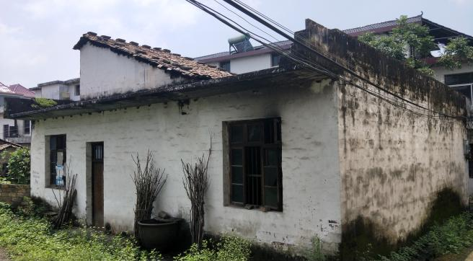
房屋全景图
三、鉴定依据
鉴  定  依  据 |  | 鉴定依据：
 |  | 1. |  | 《危险房屋鉴定标准》（JGJ125-2016）；
 |  | 2. |  | 《建筑工程施工质量验收统一标准》（GB50300－2013）；
 |  | 3. |  | 其他有关的国家现行设计、施工、验收规范和标准。
四、现场查勘及受损情况调查：
 |  | 经鉴定人员现场查勘，房屋主体结构受损情况综述如下：
1、柱构件： |  |  |  |  | 共有中柱 |  | 0 | 根，其中危险性中柱有 |  |  |  |  | 0 |  | 根；
 |  |  |  |  | 共有边柱 |  | 0 | 根，其中危险性边柱有 |  |  |  |  | 0 |  | 根；
 |  |  |  |  | 共有角柱 |  | 0 | 根，其中危险性角柱有 |  |  |  |  | 0 |  | 根；
2、梁构件：
 |  |  |  | 共有中间梁 |  |  | 0 | 根，其中危险性中间梁有 |  |  |  |  |  | 0 |  |  | 根；
 |  |  |  | 共有边梁 |  |  | 0 | 根，其中危险性边梁有 |  |  |  |  |  | 0 |  |  | 根；
3、楼板构件：共有楼板构件 |  |  |  |  |  |  | 0 | 处，其中危险性楼板构有 |  |  |  |  |  | 0 |  |  | 处；
4、围护构件：共有围护构件 |  |  |  |  |  |  | 0 | 处，其中危险性围护构件 |  |  |  |  |  | 0 |  |  | 处。
五、分析鉴定
根据现场查勘及受损情况调查结果，依据《危险房屋鉴定标准》（JGJ125-2016）公式6.3.2，鉴定
人员对房屋危险构件百分比进行了计算。计算结果表明：主体结构危险构件综合比例为 |  |  |  |  |  |  |  |  |  |  |  |  |  |  |  |  |  |  | % |  | ，
大于0但未超过比例5%/（大于5%但未超过比例25%），故该栋房屋的危险性等级为B/C级。
六、鉴定结论及建议
结论：该栋房屋的危险性等级为B/C级，在对以上质量缺陷进行处理后可正常使用。
建议：对该房屋发现的质量缺陷和问题进行加固处理，加固处理需由有资质的单位实施。
质量缺陷加固处理方法建议：
- 将原粉刷铲除后用水泥砂浆重新粉刷；
- 对墙体/楼面板重新进行防水处理；
- 对钢筋进行除锈后用高标号水泥砂浆粉刷；
- 清理干净用环氧树脂对裂缝进行封闭后在构件表面粘贴碳纤维布进行加固。
七、鉴定单位签章
 | 鉴定人（签章）：
 |  |  |  |  |  |  |  |  |  |  |  | 鉴定单位：（盖章）
 |  |  |  |  |  |  |  |  |  |  |  | 报告日期： 2019年 月 日

